REGULAMIN SAMORZĄDU UCZNIOWSKIEGO

Publicznego Gimnazjum nr 1 z Oddziałami Integracyjnymi w Opolu

- CELE SAMORZĄDU UCZNIOWSKIEGO:
- Samorząd zapewnia pomoc uczniom w rozwiązywaniu problemów oraz partnerstwo w stosunku uczniów z nauczycielami w realizacji celów dydaktyczno – wychowawczych szkoły,
- stwarza możliwości rozwoju demokratycznych form współżycia, współdziałania uczniów, wzajemnego wspierania się i przejmowania współodpowiedzialności za jednostki i grupę,
- kształtuje umiejętność zespołowego działania, stwarza warunki do samokontroli, samooceny i samodyscypliny poszczególnych uczniów.

- ORGANIZACJA SAMORZĄDU UCZNIOWSKIEGO:
- Samorząd Uczniowski jest jedynym reprezentantem społeczności uczniów – nie ma innego, dublującego się samorządu,
- wszyscy uczniowie tworzą Samorząd Uczniowski, a uczniowie poszczególnych klas – Samorząd Klasowy,
- organami wykonawczymi Samorządu Uczniowskiego są Rady Samorządów (szkoły i klasy). Ich członkowie mają obowiązek przekazywać postanowienia i zamierzenia Samorządu wszystkim uczniom klas i szkoły,
- Rada Samorządu wybierana jest spośród wszystkich uczniów szkoły,
w wyborach tajnych, bezpośrednich i równych, w których biorą wszyscy uczniowie szkoły,
- Radę Samorządu Uczniowskiego nie muszą tworzyć członkowie Rady Samorządów Klasowych, tworzą ją przedstawiciele Samorządów Klasowych, spełniający warunki opisane w załączniku 1 regulaminu,
- Radę Samorządu Uczniowskiego tworzą uczniowie, którzy w wyborach otrzymali największą ilość głosów,
- kadencję Rady Samorządu Uczniowskiego trwa 1 rok,
- w szkole Radę Samorządu Uczniowskiego tworzą:
- Przewodniczący,
- Dwóch wiceprzewodniczących,
- Sekretarz,
- Skarbnik,
- Sześciu członków,
- na pierwszym posiedzeniu nowo wybranej Rady, nie później niż 14 dni po wyborach, Rada wybiera ze swego grona przewodniczącego, dwóch wiceprzewodniczących, skarbnika i sekretarza. Pozostali uczniowie to członkowie Rady,
- skład Rady Samorządu Uczniowskiego może być rozszerzony
o przewodniczących sekcji. Sekcje powołuje i dokonuje wyboru przewodniczącego Rada Samorządu Uczniowskiego,
- najwyższą władzą Samorządu Uczniowskiego jest zebranie ogólne przedstawicieli Samorządów Klasowych, a Samorządów Klasowych – zebranie ogólne wszystkich uczniów klasy. Na zebraniach ogólnych Samorządy w formie uchwał zatwierdzają, opiniują i wnioskują
w sprawach uczniów związanych z działaniami dydaktycznymi, wychowawczymi i opiekuńczymi,
- zebranie ogólne przedstawicieli Samorządów Klasowych prowadzi przewodniczący Rady Samorządu Uczniowskiego lub osoba przez niego upoważniona. Sr4kretarz sporządza protokoły ze wszystkich posiedzeń,
- Samorząd Uczniowski może powołać grupę mediacyjną do rozpatrywania konfliktów uczeń – uczeń i w innych przypadkach,
- Rada Pedagogiczna powołuje spośród grona pedagogicznego szkoły,
w uzgodnieniu z Radą Samorządu Uczniowskiego Rzecznika Praw Ucznia.

- KOMPETENCJE RADY SAMORZADU UCZNIOWSKIEGO:
- Rada Samorządu Uczniowskiego uchwala Regulamin Samorządu oraz dokonuje niezbędnych zmian i poprawek,
- kieruje bieżące pracą Samorządu Uczniowskiego,
- reprezentuje Samorząd Uczniowskiego,
- powołuje sekcje i mianuje ich przewodniczących,
- prowadzi dokumentacje Samorządu Uczniowskiego.

- ZADANIA SAMORZĄDU UCZNIOWSKIEGO:
- Samorząd realizuje zadania, które nie mogą być sprzeczne
z postanowieniami Statutu Szkoły,
- reprezentuje społeczność uczniowską,
- Samorząd integruje i organizuje społeczność uczniowską,
- prezentuje stanowisko uczniów w różnych sprawach w relacjach ze wszystkimi organami szkoły,
- współdziała ze wszystkimi organami szkoły w celu stworzenia optymalnych warunków nauki i rozwoju zainteresowań uczniów,
- aktywizuje uczniów w celu wykonania prac na rzecz klasy, szkoły
i lokalnego środowiska,
- współdziała z lokalnymi organizacjami społecznymi i młodzieżowymi,
- organizuje pomoc dla kolegów borykających się z różnorodnymi trudnościami,
- zapobiega konfliktom w relacjach uczeń – uczeń i uczeń – nauczyciel oraz podejmuje mediację w razie ich zaistnienia,
- dba w całokształcie swej działalności o dobre imię i honor szkoły, kultywowanie i wzbogacanie jej tradycji,
- bierze udział w posiedzeniach Rady Pedagogicznej, w tych częściach, które w szczególności dotyczą spraw wychowawczych.

- USPRAWNIENIA SAMORZĄDU UCZNIOWSKIEGO:
- Samorząd Uczniowski może przedstawić Radzie Pedagogicznej
i dyrektorowi wnioski i opinie we wszystkich sprawach szkoły,
w szczególności dotyczących realizacji podstawowych praw
i obowiązków uczniów, takich jak:
- prawo do zapoznania się z programem nauczania, z jego treścią, celem i wymaganiami,
- prawo do jawnej i umotywowanej oceny postępów w nauce
i zachowaniu,
- prawo do organizacji życia szkolnego, umożliwiające zachowanie właściwych proporcji między wysiłkiem szkolnym, a możliwością rozwijania i zaspokajania własnych zainteresowań,
- prawo redagowania i wydawania gazety szkolnej,
- prawo organizowania działalności kulturalnej, oświatowej, sportowej oraz rozrywkowej zgodnie z własnymi potrzebami i możliwościami organizacyjnymi w porozumieniu z dyrektorem,
- prawo wyboru nauczyciela pełniącego rolę opiekuna Samorządu
- Rada Samorządu Uczniowskiego może:
- przedstawić propozycje do planu dydaktyczno – wychowawczego szkoły,
- wyrazić opinie dotyczące problemów młodzieży, udział
w formułowaniu przepisów wewnątrzszkolnych, regulujących życie społeczności uczniowskiej,
- zgłaszać uczniów do wyróżnień i nagród stosowanych w szkole, wnosić uwagi do opinii władz szkoły o uczniach, udzielać poręczeń za uczniów w celu wstrzymania wymierzonej im kary
- dysponować z opiekunem Samorządu Uczniowskiego funduszami będącymi w posiadaniu Samorządu Uczniowskiego oraz środkami wspólnie wypracowanymi przez młodzież.
- na wniosek dyrektora szkoły Samorząd Uczniowski wyraża opinię
o pracy nauczyciela, w tym również nauczyciela ubiegającego się
o mianowanie.

- ZASADY WSPÓŁDZIAŁANIA SAMORZADU UCZNIOWSKIEGO
Z WYCHOWAWCĄ KLASY, NAUCZYCIELAMI ORAZ ORGANAMI SZKOŁY:
- wychowawca klasy jest opiekunem Samorządu Uczniowskiego, rozstrzyga bieżące problemy zespołu klasowego w ścisłym współdziałaniu z dyrekcją szkoły, zainteresowanym nauczycielem
i pedagogiem szkolnym,
- każdy nauczyciel może uczestniczyć w posiedzeniach Samorządu Uczniowskiego, jedynie z głosem doradczym,
- na spotkaniach dyrekcji z przedstawicielami aktywu uczniowskiego rozwiązywane są wszelkie problemy nurtujące społeczność uczniowską,
- Rozstrzyganie sporów w szkole:
- spory wynikłe w klasie między uczniami rozstrzyga w pierwszej kolejności wychowawca klasy, następnie wychowawca we współpracy
z pedagogiem, a w przypadkach szczególnych dyrektor szkoły,
- wychowawca klasy może rozstrzygać spór przy udziale trójki klasowej, rodziców lub zebrania rodziców, a także każdorazowo
z udziałem Rady Samorządu Klasowego,
- spory wynikłe między klasami, między uczniami i nauczycielami rozstrzygają wychowawcy klas, następnie wychowawcy we współpracy z pedagogiem, a w przypadkach szczególnych dyrektor szkoły, po uzyskaniu opinii Samorządu Uczniowskiego
- organem ostatecznym do rozstrzygania sporów jest Rada Pedagogiczna, po uzyskaniu opinii Zespołu Wychowawczego.
W posiedzeniach rozstrzygających spór (o ile nie dotyczy to spraw dydaktycznych) uczestniczą przedstawiciele Rady Samorządu Uczniowskiego.

- POSTANOWIENIA KOŃCOWE:
- wszystkie decyzje dotyczące Samorządu Uczniowskiego podejmuje Rada Samorządu Uczniowskiego zwykłą większością głosów, w obecności powyżej połowy członków Rady
- każda klasa ma egzemplarz regulaminu, który powinien być przeanalizowany i przedyskutowany,
- regulamin jest dostępny wszystkim uczniom szkoły,
- wnioski dotyczące poprawek do regulaminu może zgłaszać każdy uczeń, ale poprawek dokonuje po wcześniejszym przedyskutowaniu
i przegłosowaniu Rada Samorządu Uczniowskiego,
- zmiany w regulaminie są uchwalane większością 2/3 głosów w obecności powyżej połowy członków Rady,
- treści poprawek będą umieszczane w gablocie Samorządu Uczniowskiego, w celu zapoznania się z nimi wszystkich uczniów szkoły.

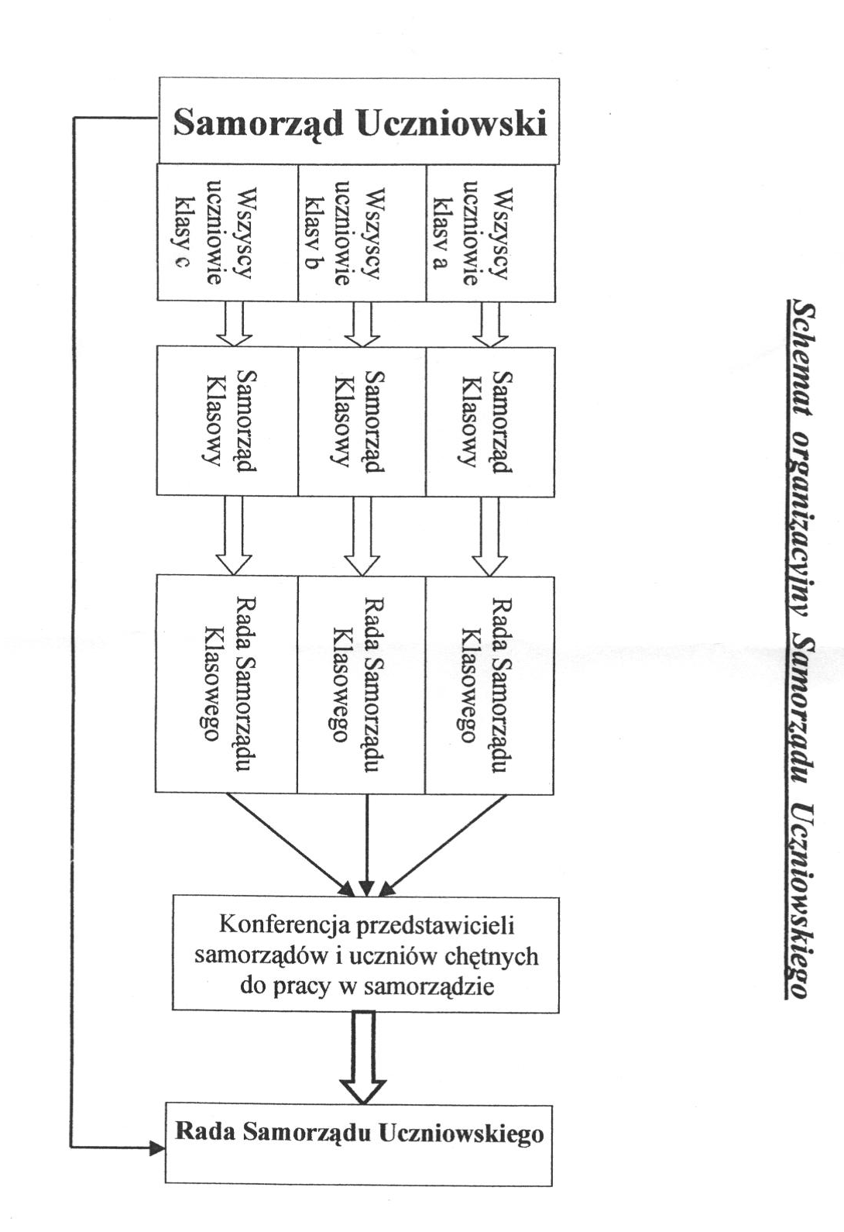

ZAŁĄCZNIK 1 DO REGULAMINU SAMORZĄDU UCZNIOWSKIEGO
PUBLICZNEGO GIMNAZJUM NR 1
Z ODDZIAŁAMI INTEGRCAYJNYMI W OPOLU

WYBORY DO RADY SAMORZĄDU UCZNIOWSKIEGO

- Wybory do Samorządu uczniowskiego przeprowadzane są na początku roku szkolnego.
- Kadencja wszystkich władz samorządu Uczniowskiego trwa jeden rok szkolny.
- Wybory są tajne, bezpośrednie i równe.
- Prawo udziału w wyborach mają wszyscy uczniowie szkoły.
- Wybranym do Rady Uczniowskiej może być każdy uczeń szkoły.
- Wybory zarządza Samorząd Uczniowski w porozumieniu z opiekunem Samorządu i dyrekcją szkoły.
- Zarządzenie o wyborach rozwiesza się w formie plakatów na terenie szkoły oraz wychowawca klasy ogłasza swoim uczniom na lekcji wychowawczej.
- Komisja wyborcza w skład której wchodzi dwóch członków Samorządu Uczniowskiego i nauczyciel PG 1 przeprowadza wybory, liczy głosy
i ogłasza wyniki.
- Kandydatów na członków Rady Samorządu Uczniowskiego zgłaszają przewodniczący wszystkich klas w szkole.
- Z każdej klasy ma być wyłoniony jeden kandydat, który spełnia warunki:
- zachowanie na koniec roku szkolnego – co najmniej dobre,
- średnia ocen na koniec roku szkolnego – co najmniej 4,00,
- żadnych kłopotów z frekwencją (uczeń nie wagaruje),
- sam chce czynnie zaangażować się w prace Samorządu i wyraża zgodę na podanie jego kandydatury.
Wychowawca klasy jako osoba, która najlepiej zna swoich uczniów, udziela zgody na kandydowanie wybranego ucznia w wyborach.
- Uczniowie, którzy kandydują do Rady Samorządu Uczniowskiego, muszą uzyskać poparcie większości uczniów swojej klasy.
- Obowiązek głoszenia kandydatów przewodniczącemu Rady Uczniowskiej lub opiekunowi Samorządu Uczniowskiego nakłada się na samorządy klasowe, w szczególnych przypadkach na kandydatów lub wychowawców, na tydzień przed wyborami.
- Każdy kandydat organizuje sobie sztab wyborczy (maksymalnie 4 osoby), tworzy hasło wyborcze, program wyborczy – co chce, działając
w samorządzie, zrobić dla uczniów i szkoły (maksymalnie 4 rzeczy), materiały są dostarczane do przewodniczącego Samorządu Uczniowskiego.
- Kampania wyborcza polega na rozwieszeniu na terenie szkoły plakatów wyborczych, transparentów, rozdawaniu ulotek, zaprezentowaniu się przez szkolny radiowęzeł i w studiu wyborczym, jeśli uda się takowy stworzyć.
- Na plakatach wyborczych ma się znajdować: imię, nazwisko kandydata,
z której jest klasy, hasło wyborcze, program wyborczy, charakterystyka osoby, może być umieszczone zdjęcie.
- Wszystkie plakaty i transparenty mogą być wywieszone na terenie szkoły za zgodą opiekuna Samorządu Uczniowskiego lub osoby przez niego uprawnionej. Po wyborach Każdy kandydat sprząta swoje afisze.
- Każdy uczeń uprawniony do głosowania po okazaniu legitymacji szkolnej otrzymuje kartę wyborczą z nazwiskami wszystkich kandydatów.
- Głosować można tylko na jednego kandydata.
- Wyborcza stawia znak „X” obok nazwiska kandydata na którego głosuje.
- Wyborca wrzuca kartkę wyborczą do urny w obecności komisji wyborczej.
- W skład Rady Samorządu Uczniowskiego wejdą kandydaci, którzy otrzymali kolejno największą ilość głosów.
- Na pierwszym zebraniu Rady Samorządu Uczniowskiego członkowie wybierają spośród siebie przewodniczącego, dwóch wiceprzewodniczących, skarbnika i sekretarza., skarbnika i sekretarza.

WYBORY OPIEKUNA SAMORZĄDU UCZNIOWSKIEGO

- Kandydatów na opiekuna samorządu Uczniowskiego proponuje:
- Rada Samorządu Uczniowskiego,
- Rada Pedagogiczna,
- Dyrekcja szkoły
- Opiekuna Samorządu Uczniowskiego wybiera zgromadzenie samorządów klasowych.
- Opiekunem zostaje ten nauczyciel, który w wyborach otrzymał największą liczbę głosów.
- Opiekun ma prawo uczestnictwa we wszystkich formach pracy Samorządu, pełni funkcję doradczą

